Оформление группы «Капитошка»

Григорьева Оксана Сергеевна

Здравствуйте Уважаемые коллеги! Хотелось бы поделиться с вами собственным опытом, как можно красиво и недорого оформить приемную группы детского сада.

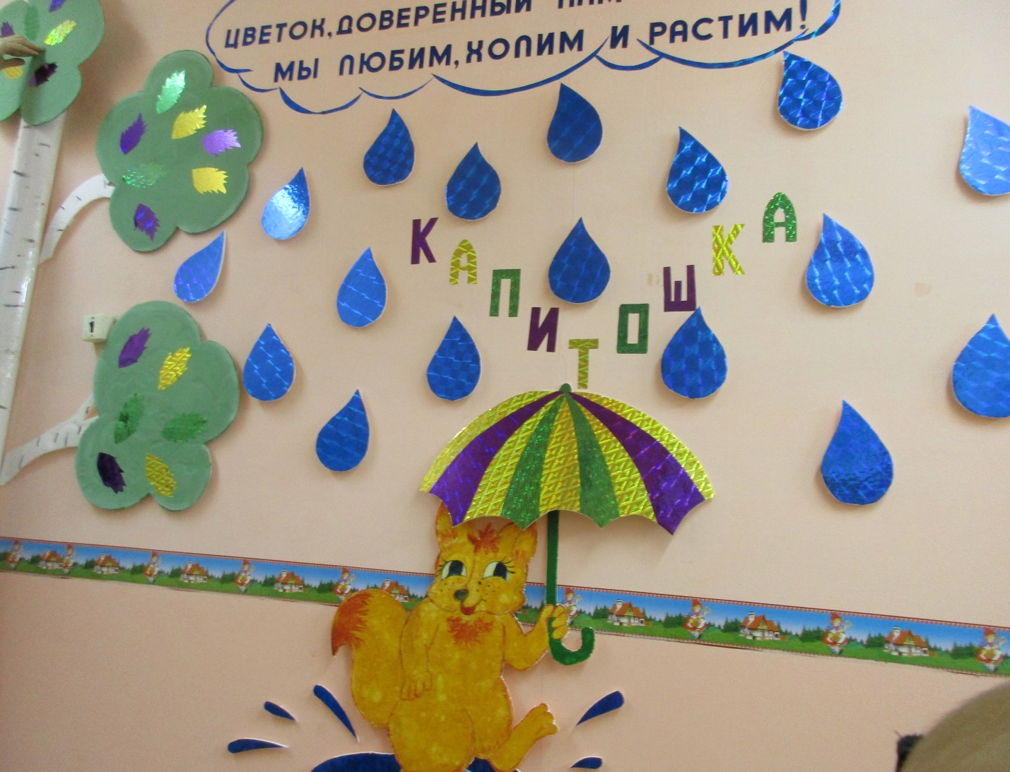

Для этого нужна фантазия, немного свободного времени и вдохновение. Я считаю, что группа начинаться с раздевалки, где уютно, весело, красочно, интересно, как для детей, так и для родителей.

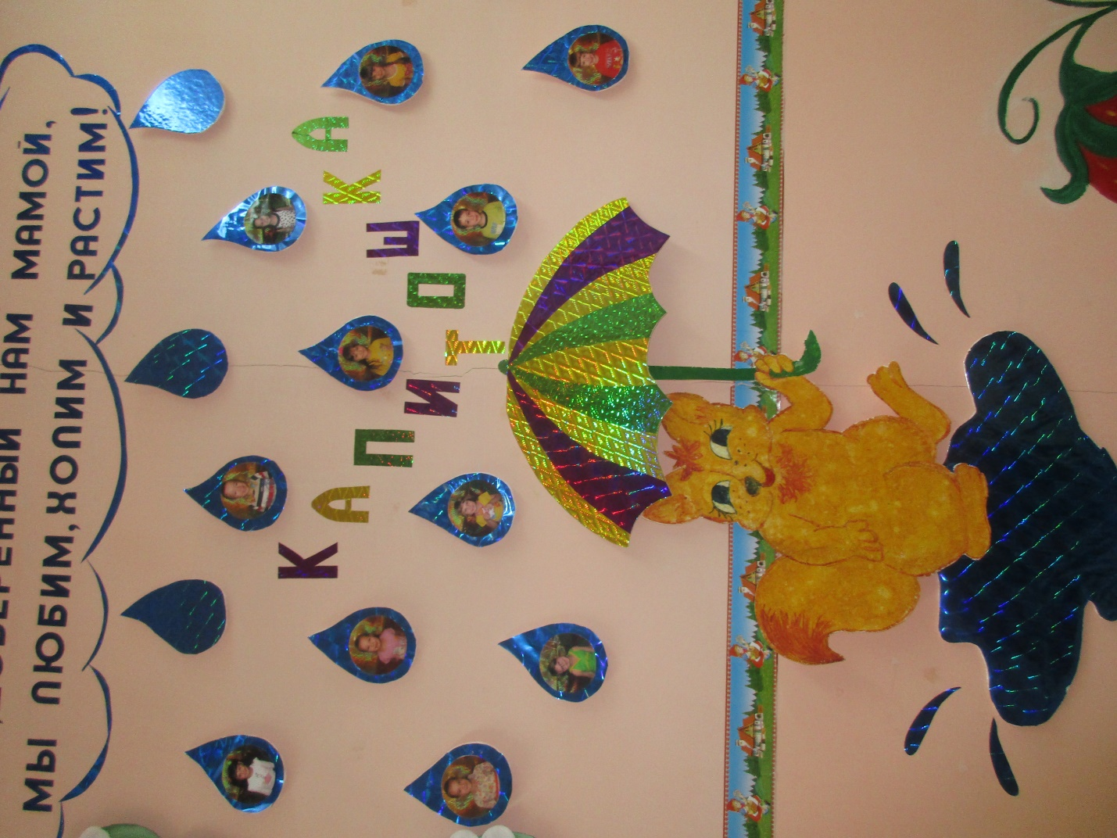

И вот с каждой капельки на нас смотрит и улыбается свой веселый Капитошка!

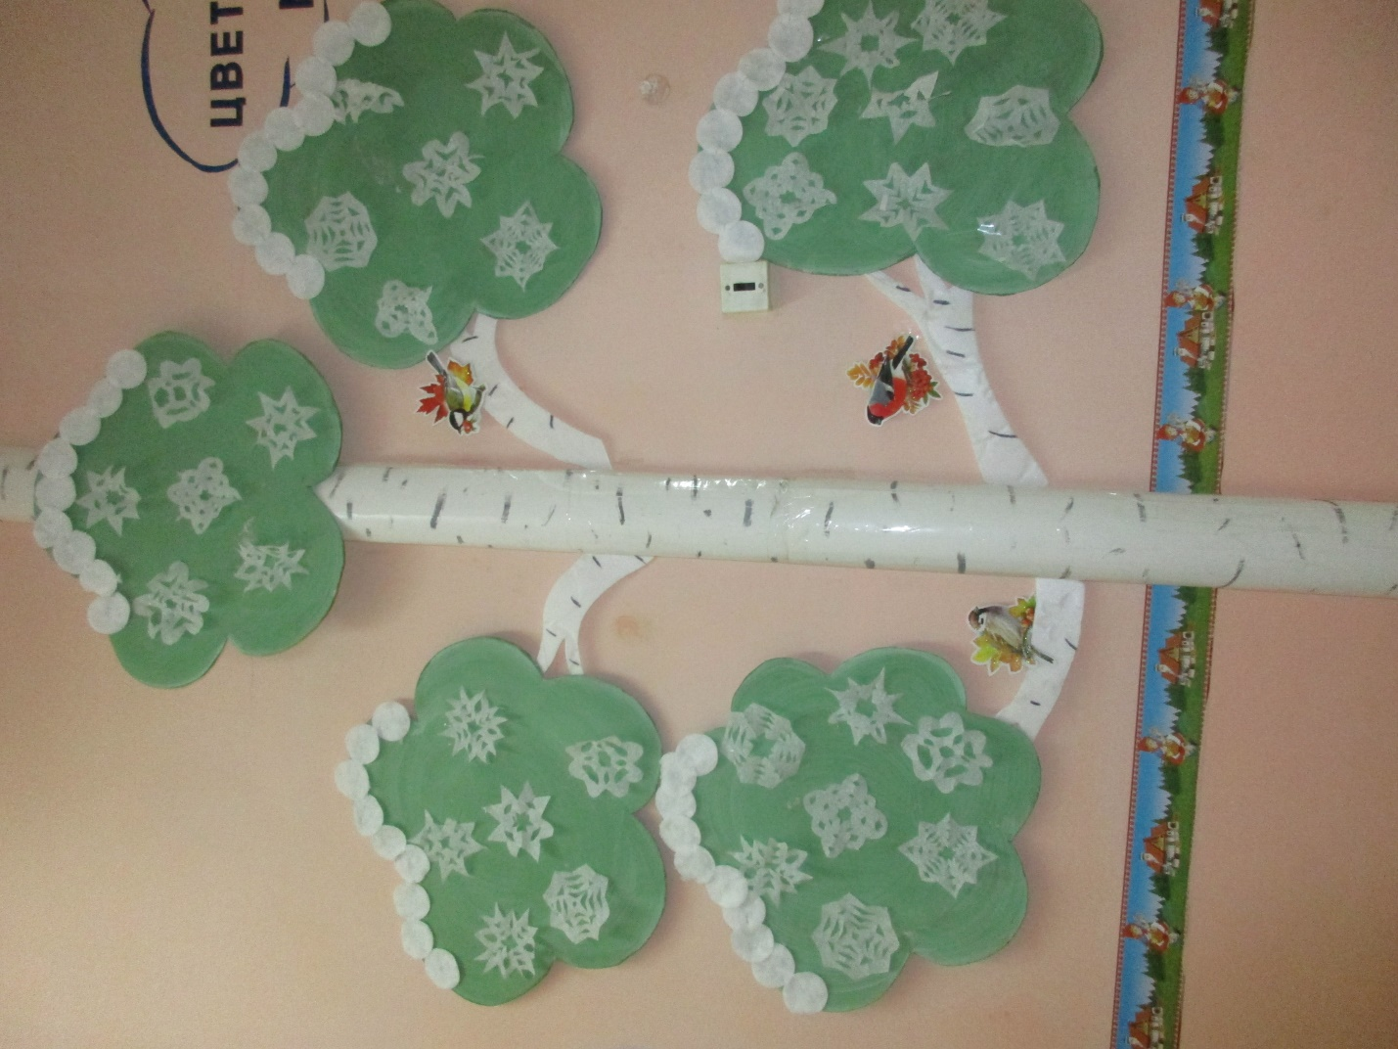

Так же, мы смастерили вот такое «Дерево – времен года»
«Дерево» может использоваться как «Рекомендации по временам года», «События нашей группы», «Пословицы, поговорки о временах года» и т. д.

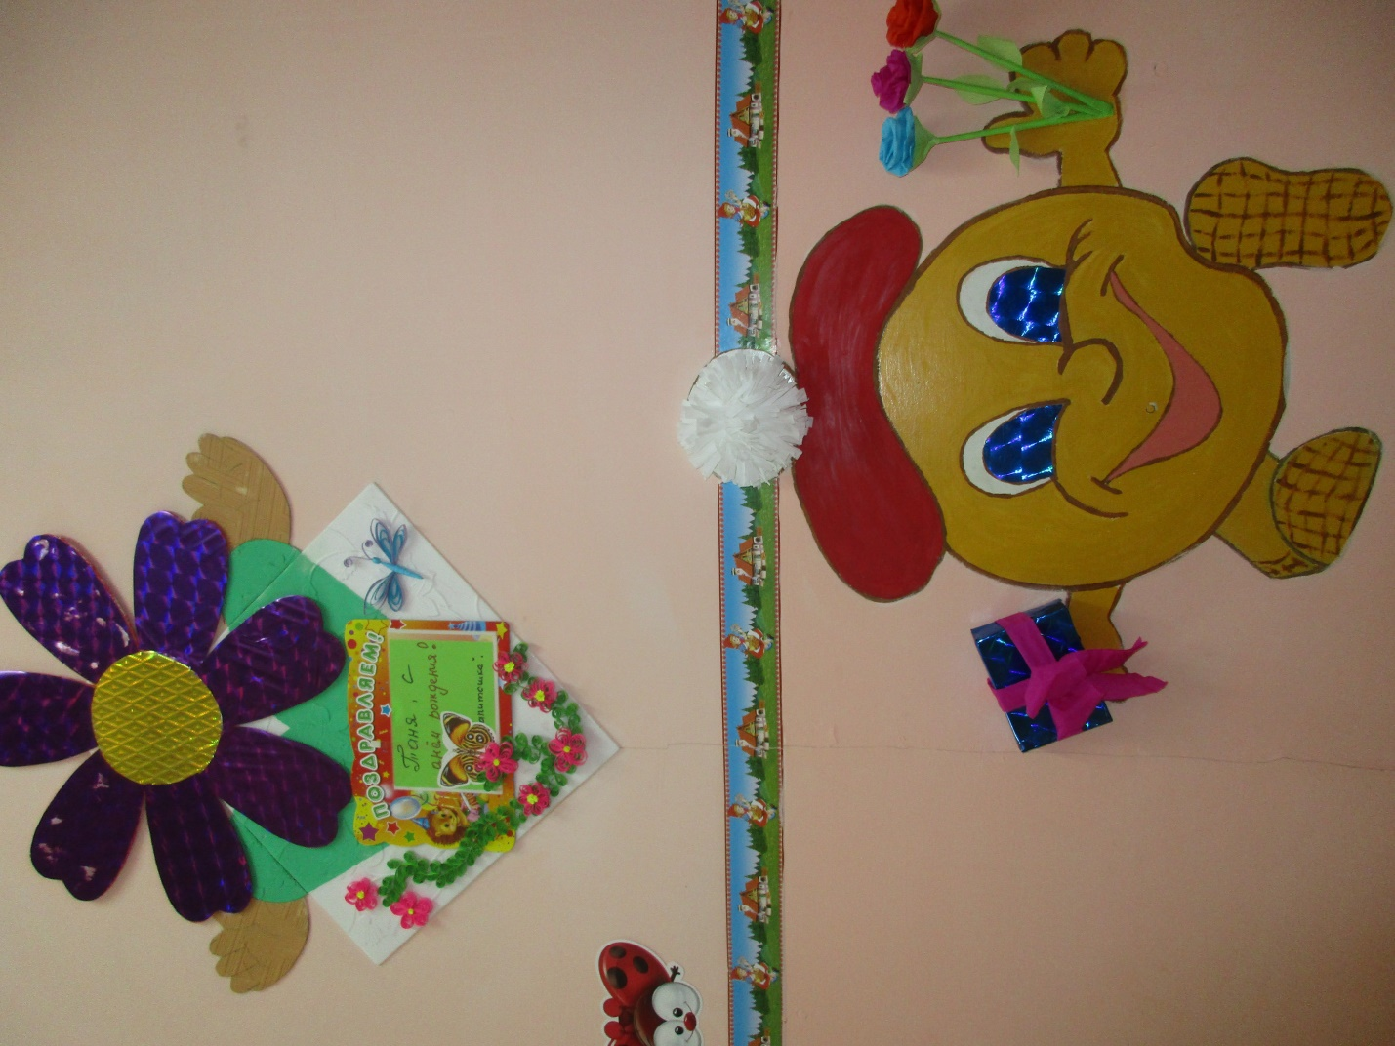
Так же оформлен уголок именинника своих воспитанников, потому что считаю день рождения малыша на свет - радостным событием! Этот уголок я разместила при входе в группу, так как яркое и озорное изображение веселого колобка с подарком и цветами на картинке не оставит равнодушным ни одного родителя, и заходя в группу он лишний раз улыбнется, понимая, что его ребенка не оставят без внимания и заботы на протяжении всего дня.

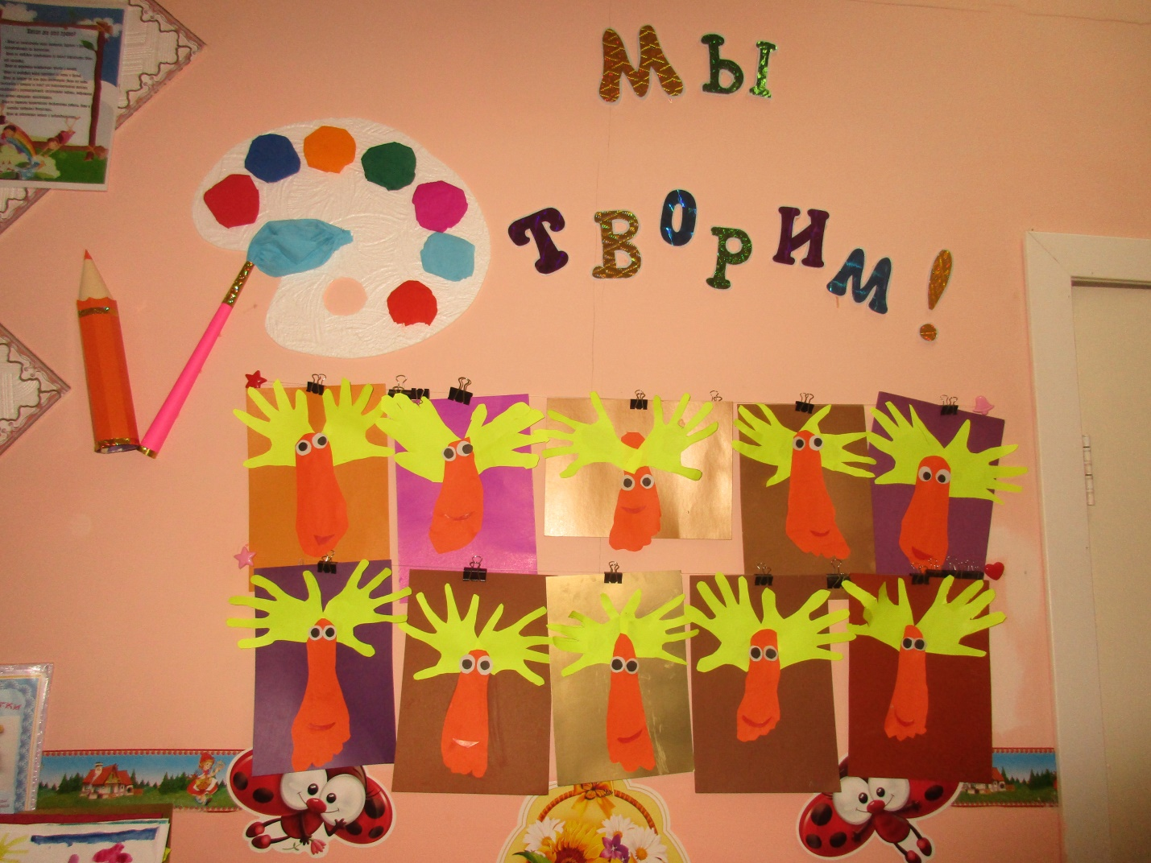
А вот на такую выставку наши ребята с особым желанием и энтузиазмом рисуют, делают поделки. Ребята нашей группы большие любители сделать что-нибудь своими руками, проявив фантазию, творчество, трудолюбие.
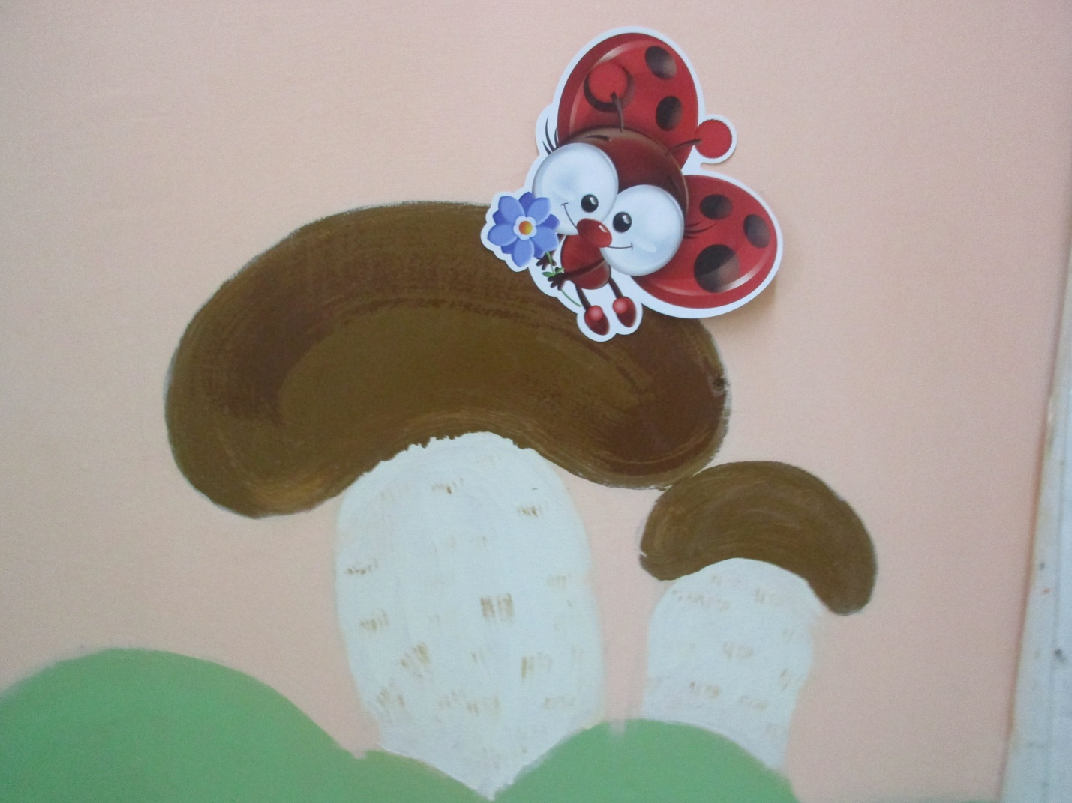

Вот так мы ежедневно радуем деток, родителей и сотрудников. Дорогие! Желаю вам творческих успехов, процветания! Спасибо за внимание!

